## 单选

1、在下面所列举的逻辑测试覆盖中，测试覆盖最强的是（ ）

A．条件覆盖 B．条件组合覆盖

C．语句覆盖 D．判定条件覆盖

2、软件测试中白盒法是通过分析程序的（ ）来设计测试用例的。

A．应用范围 B．内部逻辑

C．功能 D．输入数据

3、下列逻辑覆盖测试方法中，覆盖能力最弱的是（ ）

A．语句覆盖 B．判定覆盖

C．条件覆盖 D．条件组合覆盖

4、选出属于白盒测试方法（ ）

A．测试用例覆盖 B．输入覆盖

C．输出覆盖 D．条件覆盖

5、对下面的个人所得税程序中满足语句覆盖测试用例的是（1），满足判定覆盖测试的用例是（2）。  
if (income<800) tarrate=0;  
else if (income<=1500) taxrate=0.05;  
else if (income<2000) taxrate=0.08;  
else taxrate=0.1;  
A．income=(800，1500，2000，2001) B．income=(800，801，1999，2000)  
C．income=(799，1499，2000，2001) D．income=(799，1500，1999，2000)

7、阅读下列流程图，当用判定覆盖法进行测试时，至少需要设计（）个测试用例。

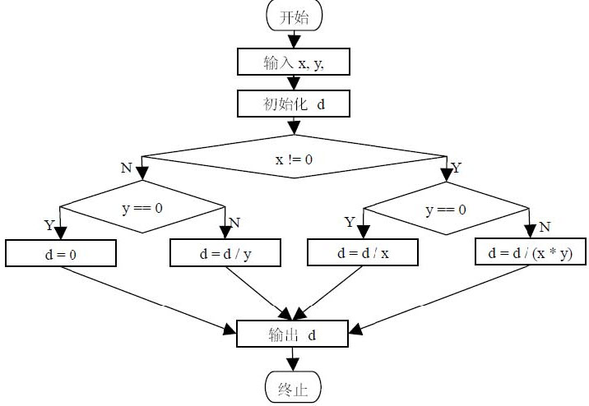

A．2 B．4  
C．6 D．8

8、下列控制流图的环路复杂度V（G）等于（ ）

A．4 B．5  
C．6 D．1

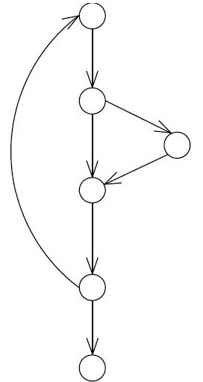

9、下列控制流图中有（ ）条线性无关（相互独立）的独立路径

A．4 B．5  
C．6 D．1

1. 如下图所示的控制流图的环路复杂度V（G）为（ ）。

A 4 B 5 C 6 D 7

11、条件组合覆盖是一种逻辑覆盖，它的含义是设计足够的测试用例，使得每个判定中条件的各种可能组合都至少出现一次，满足多条件覆盖级别的测试用例也是满足______级别的。  
  
A．语句覆盖、判定覆盖、条件覆盖、判定/条件覆盖  
B．判定覆盖、条件覆盖、判定/条件覆盖  
C．语句覆盖、判定覆盖、判定/条件覆盖  
D．路径覆盖、判定覆盖、条件覆盖、判定/条件覆盖

12、逻辑路径覆盖法是白盒测试用例的重要设计方法，其中语旬覆盖法是较为常用的方法，针对下面的语句段，采用语句覆盖法完成测试用例设计，测试用例见下表，对表中的空缺项(True或者False)，正确的选择是( )。

语句段：

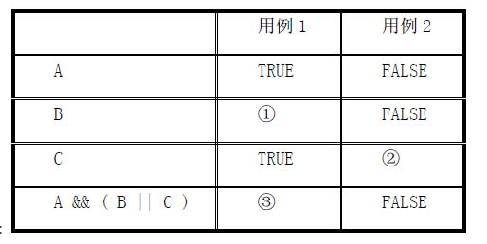if(A&&(B||C)) x=1；

else x=0；

用例表：

A. ①TRUE ②FALSE ③TRUE B. ①TRUE ②FALSE ③FALSE

C. ①FALSE ②FALSE ③TRUE D. ①TRUE ②TRUE ③FALSE

13、白盒测试是结构测试，被测对象基本上是源程序，以程序的（）为基础设计测试用例。

A.应用范围

B.功能

C.内部逻辑

D.输入数据

14、白盒测试的被测对象模型是（）。

A.程序流程图 B.控制流程图

C.事务流程图 D.模块结构图

15、下列几种逻辑覆盖测试按查错能力从弱到强排序正确的是（A）。

A.语句覆盖，分支覆盖，条件组合覆盖，路径覆盖

B.分支覆盖，条件组合覆盖，语句覆盖，路径覆盖

C.路径覆盖，条件组合覆盖，分支覆盖，语句覆盖

D.语句覆盖，路径覆盖，分支覆盖，条件组合覆盖

16、如果一个判定中的复合条件表达式为（A > 1）or（B <= 3），则为了达到100%的条件组合覆盖率，至少需要设计多少个测试用例（）。

A.1 B.2 C.3 D.4

## 用例设计

### 1、 coverrageExample

**int** coverrageExample(**int** x, **int** y) {

**int** gift = 0;

**if** (x > 0 && y > 0) {

gift = x + y + 5; // 语句块1

} **else** {

gift = x + y - 5; // 语句块2

}

**if** (gift < 0) {

gift = 0; // 语句块3

}

**return** gift;// 语句块4

}

### 2、闰年 独立路径测试

以下代码由Java语言书写，请按要求回答问题。

**int** GetMaxDay(**int** year, **int** month) {

**int** maxday = 0;

**if** (month >= 1 && month <= 12)

{

**if** (month == 2) {

**if** (year % 4 == 0) {

**if** (year % 100 == 0) {

**if** (year % 400 == 0)

maxday = 29;

**else**

maxday = 28;

} **else**

maxday = 29;

} **else**

maxday = 28;

}

**else** **if** (month == 4 || month == 6 || month == 9 || month == 11)

maxday = 30;

**else**

maxday = 31;

}

**return** maxday;

}

（1）请画出以上代码的控制流图。

（2）请计算上述控制流图的环复杂度V（G）（独立线性路径数）

（3）假设输入的取值范围是1000 < year < 2001,请使用基本路径测试法为变量year、month设计测试用例（写出year取值、month取值、maxday预期结果），使其满足基本路径覆盖要求。